ООО “Генезискар”  Кузовной ремонт, покраска авто и тюнинг  пр. Пушкина, 68/7,  г. Минск, 220073  Телефоны: +375 29 639-49-59 | +375 33 633-71-91  Эл. почта: geneziscar@gmail.com  Сайт: https://geneziscar.by/ | 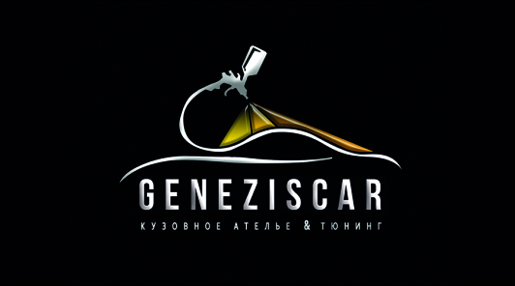
Прайс-лист на кузовной ремонт и покраску авто
Описание работ | Стоимость
Ремонт переднего / заднего бампера | От 150 BYN
Ремонт переднего / заднего крыла | От 100/150 BYN
Ремонт передней / задней двери | От 100 BYN
Ремонт капота | От 100 BYN
Ремонт крыши | От 120 BYN
Ремонт порога / Переварка порога | От 100/390 BYN
Замена порога | От 390 BYN
Ремонт крышки багажника | От 70 BYN
Ремонт зеркала | От 20 BYN
Ремонт молдинга | От 20 BYN
Ремонт арок / переварка арки | От 350 BYN
Ремонт лонжерона | От 100 BYN
Замена лонжерона | От 300 BYN
Устранение царапин на кузове | От 20 BYN
Удаление (ремонт) вмятин | От 70 BYN
Стапельные работы | От 520 BYN
Рихтовка споттером | От 100 BYN
Замена усилителя кузова | От 520 BYN
Рихтовка кузова / Сварка кузова | От 200/50 BYN
Полная покраска авто | От 3500 BYN
Покраска бампера | От 320 BYN
Покраска крышки багажника | От 280 BYN
Покраска капота, 1 сторона | От 400 BYN
Покраска капота, 2 стороны | От 500 BYN
Покраска крыши | От 500 BYN
Покраска переднего / заднего крыла | От 320/360 BYN
Покраска двери, 1 сторона | От 260 BYN
Покраска двери, 2 стороны | От 350 BYN
Покраска зеркала бокового | 70 BYN
Покраска проема | От 180 BYN
Покраска порога | 260 BYN
Покраска жидкой резиной | От 3500 BYN
Легкая полировка кузова | От 300 BYN
Углубленная полировка кузова | От 600 BYN
Полировка двух фар | От 150 BYN
Полировка одного элемента | От 100 BYN
Антикоррозийная обработка днища | От 500 BYN
Тюнинг авто | Договорная

БУДЕМ РАДЫ ВИДЕТЬ ВАС В ЧИСЛЕ НАШИХ КЛИЕНТОВ!

